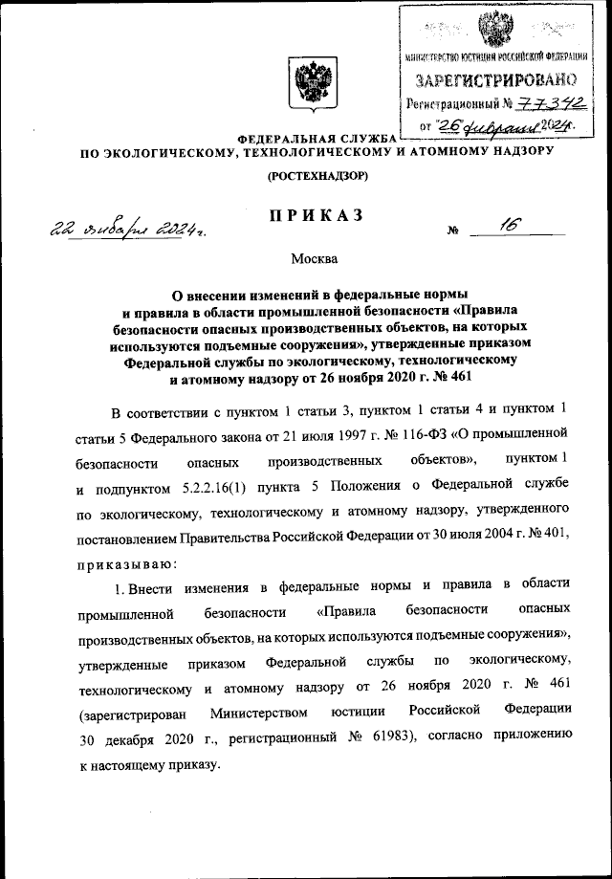
Приказ Ростехнадзора от 22.01.2024 №16 «О внесении изменений в федеральные нормы и правила в области промышленной безопасности «Правила безопасности опасных производственных объектов, на которых используются подъемные сооружения», утвержденные приказом Ростехнадзора от 26 ноября 2020 г. №461»

Приказом установлено, что требования правил не распространяются на обеспечение безопасности объектов, на которых используются в том числе следующие подъемные сооружения:
- краны стрелового типа грузоподъемностью до 1 т включительно;
- грузовые строительные подъемники;
- мостовые краны-штабелеры;
- краны-трубоукладчики и др.

Настоящий приказ вступает в силу с 01.09.2024 и действует до 01.01.2027.

Информация взята из открытых интернет-источников.

